[多组图像疑包含重复元素，作者的回复无法消除编辑的担忧！辽宁医学院中心实验室等论文遭撤稿](https://mp.weixin.qq.com/s?__biz=Mzk1NzgyODkzOQ==&mid=2247487771&idx=1&sn=43754197f78f0dd0acd279a29b590814)

[洞察学术](javascript:void(0);)2025-05-01 10:30:28澳大利亚

# 近日，一篇发表在BioMed Research International (2013)期刊上的标题为"The cell surface GRP78 facilitates the invasion of hepatocellular carcinoma cells“细胞表面GRP78促进肝癌细胞侵袭(doi: 10.1155/2013/917296）的研究论文被知名学者Sholto David指出应仔细检查本文中的图像是否存在重叠区域。该论文由来自辽宁医学院中心实验室；辽宁医学院第一附属医院肿瘤科；辽宁医学院药学院；辽宁医学院第一附属医院中医科；辽宁医学院发育生物学教研室；辽宁医学院医学遗传学教研室的作者Xiu-Xiu Zhang , Hong-Dan Li , Song Zhao , Liang Zhao , Hui-Juan Song , Guan Wang , Qing-Jun Guo , Zhi-Dong Luan , Rong-Jian Su共同完成。

# 通讯作者：Rong-Jian Su(辽宁医学院中心实验室；辽宁医学院医学遗传学教研室)

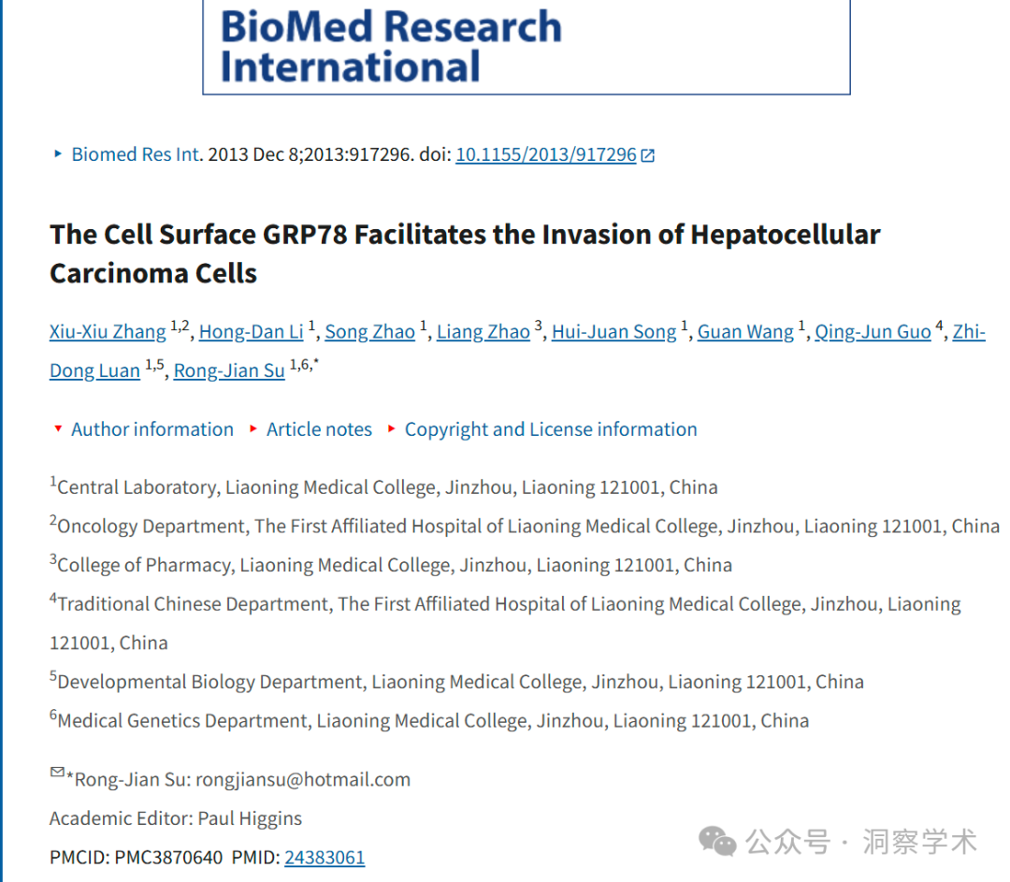

**2025年1月Sholto David在pubpeer上提出质疑：**

应仔细检查本文中的图像是否存在重叠区域。

由ImageTwin.ai用彩色矩形进行注释。

请作者检查并评论一下好吗？

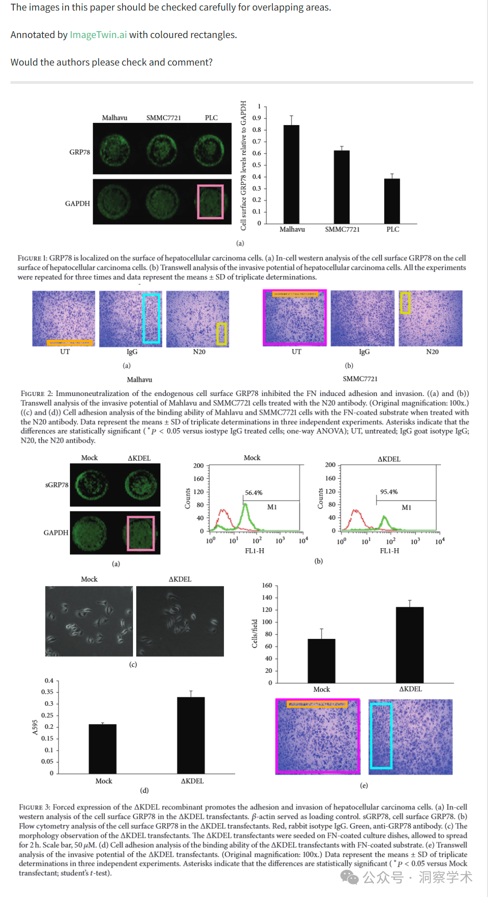

**2025年1月作者Rong-Jian Su在pubpeer上多次回应质疑：**

**#1** 尊敬的先生

感谢您的评论。这让我们注意到了这个问题。我们会仔细检查原始数据，并纠正您指出的这个问题。但是这篇论文发表于12年前，我们需要一些时间来查找和核对原始数据，毕竟12年太长了，之后我们会联系期刊寻求更正的机会。我实在不想为这个错误找借口，但请相信我，这个错误不会影响本文的结论。

此致

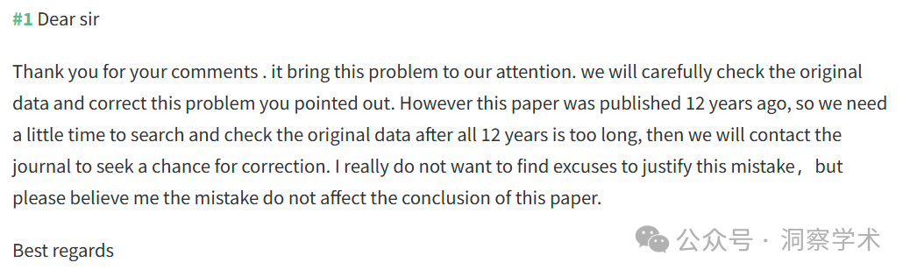

尊敬的先生

我们已经联系编辑部，寻求纠正错误的机会。收到编辑部的回复后，我们会尽快告知您进展情况。

此致

真挚地

Rongjian

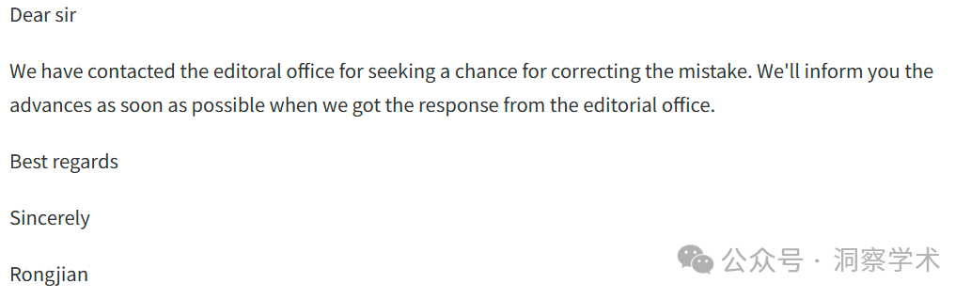

尊敬的先生

在确认导致此错误的原因后，我们已联系Biomed research international编辑部，要求其撤回您提到的论文。

此致

Rongjian



**2025年5月Hoya camphorifolia在pubpeer上发表评论：**

2025 年 4 月 29 日撤回。

上述文章于2013年12月8日在线发表于威利在线图书馆 ( http://wileyonlinelibrary.com )，经作者、执行编辑Paul J. Higgins博士以及John Wiley & Sons Ltd.同意，现已撤回。此次撤回是在对最初在PubPeer [1]上提出的图表问题进行调查后达成的，并由作者提出要求。具体如下：

· 在图 1a 中，GAPDH PLC 面板看起来与图 3a 中的 GAPDH deltaKDEL 面板相同。

· 在图 2a 中，与图 3e deltaKDEL 面板相比，IgG 面板似乎包含意外重复的元素。

· 在图 2a 中，与图 2b UT 面板相比，UT 面板似乎包含意外重复的元素。

· 在图 2a 中，与图 2b N20 面板相比，N20 面板似乎包含意外重复的元素。

· 在图 2b 中，UT 面板看起来与图 3e 模拟面板相同。

我们联系了作者并解释说这些错误是在图表准备过程中引入的，但是，回复并不能消除我们的担忧，因此撤回了该文章。

作者同意撤回并发出通知。

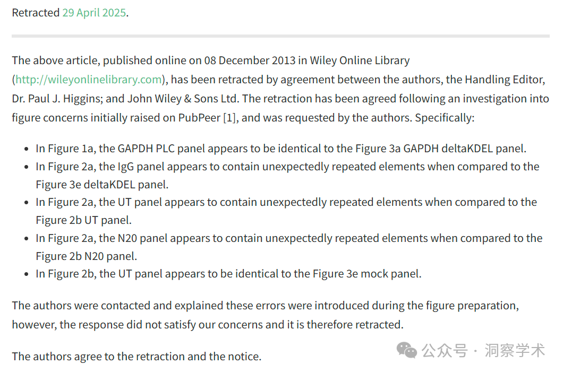

信息链接：

https://pmc.ncbi.nlm.nih.gov/articles/PMC3870640/

https://pubpeer.com/publications/91F14E89E33EF459CC666F46B519E1#0

免责声明：

本文所涉及的人名、单位等中文名均为音译，或任何论文相关信息均来自公开的学术网站和相关资料。力求内容准确可靠，但无法对其完整性、真实性或时效性作出绝对保证，仅供学术参考。如发现内容存在问题或有纰漏之处，请及通过私信联系我们(QQ: 3926830335)，以便及时核实和修正。